

VY_32_INOVACE_11_Prvouka_
3.ročník_10_Vzduch
Název školy: | Základní škola a mateřská škola Hazlov, okr.Cheb, příspěvková organizace
Téma: | Vzduch
Anotace: | Pracovní úkoly napomohou žákům uvědomit si důležitost a téměř všudypřítomnost vzduchu kolem nás.
Autor: | Mgr. Ludmila Urbánková
Vytvořeno : | leden 2012
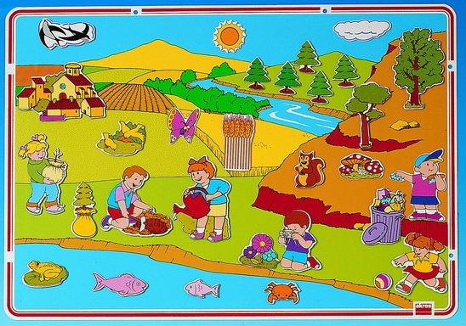


1.Jak dlouho vydržíte bez příjmu kyslíku? Zhluboka se nadechněte a učitel vám bude měřit čas. Časy zapisujte do tabulky a porovnejte své výsledky navzájem. Cvičení můžete vyzkoušet i v malé hloubce bazénu.
Jméno | Čas (s) | Pořadí

2. Odpověz správně na otázku. Ve sloupci škrtni tu odpověď, která není správná. Zbyde ti písmen-ko, které doplníš do úkolu č. 3.

ANO NE
a) Hlavním zdrojem kyslíku na Zemi
jsou zelené rostliny. T Š
b) Vzduch je všude kolem nás. M A
c) Zelené rostliny při své výživě
přijímají hodně kyslík. B O
d) Člověk přijímá za vzduchu kyslík. S K
e) Vzduch je živá součást přírody. Y F
f) Kyslík je i na Měsíci. Č É
g) Vzduh je obsažený v půdě a ve vodě. R U

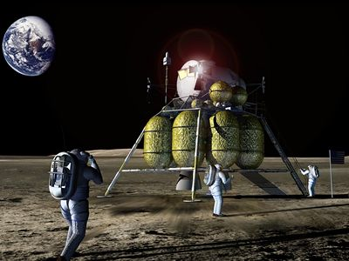
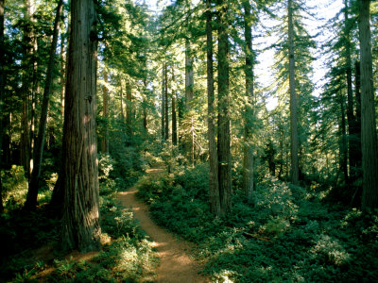


3.Chrání Zemi před nebezpečným zářením ze Slunce. Je to vysoká vrstva vzduchu, nebo-li :

A _ _ _ _ _ _ _ A

Doplnil jsi písmena správně? Podívej se.

ATMOSFÉRA

4. Zakroužkuj všechna slovní spojení, která souvisí se vzduchem :

Bezbarvý plyn
Zdroj živin zelených rostlin

Měsíc Obal Země

Kyslík, dusík a jiné plynné látky
Zdroj tepla

Opora kořenového systému rostlin

Živá součást přírody

Tento učební materiál je určen žákům 3.ročníku, předmět Prvouka, část Vzduch. Je připraven pro práci na interaktivní tabuli s popisovačem, popřípadě k vytištění.
Úkoly napomohou žákům uvědomit si důležitost a téměř všudypřítomnost vzduchu kolem nás.
Úkol č.1 : Žák si prakticky vyzkouší jak dlouho vydrží bez vzduchu.
Úkol č.2 a 3 : Žák odpoví na otázku ANO-NE, příslušné písmeno zapíše do úkolu č.3. Jestliže odpovědi zná, lze si jen pomocí správných odpovědí z úkolu č.2. zkontrolovat své : Řešení – ATMOSFÉRA. a) ANO, b) ANO, c) NE, d) ANO, e) NE, f) NE, g) ANO.
Úkol č.4 : Žák zakroužkuje slovní spojení týkající se vzduchu : bezbarvý plyn, zdroj živin zelených rostlin, obal Země, kyslík, dusík a jiné plynné látky, živá součást přírody.
Diskusí učitel – žáci je možné přijít ještě na další souvislosti s tématem VZDUCH.

Použitý obrazový materiál : www.cmis.cz/dum
Strana 1 : http://predskolak.eu/326-4547-thickbox/priroda-a-jej-ochrana.jpg příroda – upravené
Strana 2 : http://www.google.cz/imgres?q=obr%C3%A1zky+pot%C3%A1p%C4%9B%C4%8D&hl=cs&biw=1024&bih=585&tbm=isch&tbnid=Ohzu4KiwcF8NEM:&imgrefurl=http://subhamastu.blog.cz/en/gallery/postavicky-gif/picture/64036248&docid=foy3TqmXNUlUHM&imgurl=http://nd03.jxs.cz/222/170/4493ed10e1_64036248_u.gif&w=375&h=291&ei=O0jCT-O1CZDPsgaSir2MCg&zoom=1&iact=hc&vpx=623&vpy=138&dur=2015&hovh=198&hovw=255&tx=132&ty=97&sig=107070408126021335563&page=1&tbnh=119&tbnw=119&start=0&ndsp=17&ved=1t:429,r:4,s:0,i:76
Strana 3 :
http://www.nintendojo.com/wp-content/uploads/2011/03/trees.jpg stromy
http://i.pravda.sk/06/103/skcl/P251689ec_NASA_mesiac.jpg Měsíc
Strana 4 : http://blog.sme.sk/blog/1011/60931/slnko.jpg slunce
Strana 5 : galerie – Microsoft Office

